七下数学月考压轴必会
平行线拐点问题常考三种模型
一：平行线中一个拐点问题
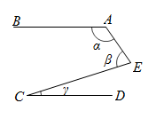
【1】如图，若AB∥CD，则∠α=130°，∠β=70°，则∠γ= 20° ．

解：如图，过点E作EF∥AB，则∠1=180°-∠α=180°-130°=50°，
∴∠2=∠β-∠AEF=70°-50°=52°，
∵CD∥AB，
∴CD∥EF，
∴∠γ=∠2=20°

【2】如图，AB∥EF，则∠A，∠C，∠E满足的数量关系是∠A+∠C+∠E=360°．
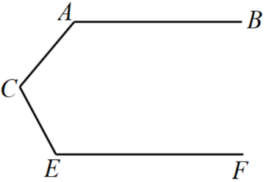

解：如下图所示，过点C作CD∥AB，
∵CD∥AB
∴∠A+∠ACD=180°（两直线平行，同旁内角互补），
∵AB∥EF，CD∥AB，
∴CD∥EF
∴∠E+∠DCE=180°（两直线平行，同旁内角互补），
∴∠A+∠ACD+∠E+∠DCE=360°
∴∠A+∠ACE+∠E=360°
∴在原图中∠A+∠C+∠E=360°
二：平行线中两点及多点拐点问题
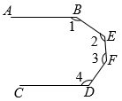
【3】如图所示，AB∥CD、BEFD是AB、CD之间的一条折线，则∠1+∠2+∠3+∠4=540°．
解：连接BD，如图，
∵AB∥CD，
∴∠ABD+∠CDB=180°，
∵∠2+∠3+∠EBD+∠FBD=360°，
∴∠2+∠3+∠EBD+∠FDB+∠ABD+∠CDB=540°，
即∠1+∠2+∠3+∠4=540°．

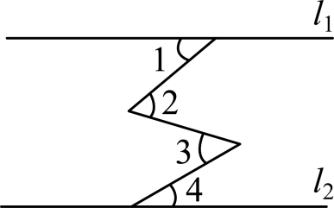
【4】如图，直线 l₁∥l₂，若∠1=40°，∠2 比∠3 大 10°，则∠4=30°．

解：过A点作AB∥直线l₁，过C点作CD∥直线l₂，
∴∠5=∠1=40°，∠4=∠8，
∵直线l₁∥l₂，
∴AB∥CD，
∴∠6=∠7，
∵∠2比∠3大10°，
∴∠2-∠3=10°，
∵∠5+∠6=∠2，∠7+∠8=∠3，
∴∠5+∠6-∠7-∠8=10°，
∴40°-∠4=10°，
解得∠4=30°．

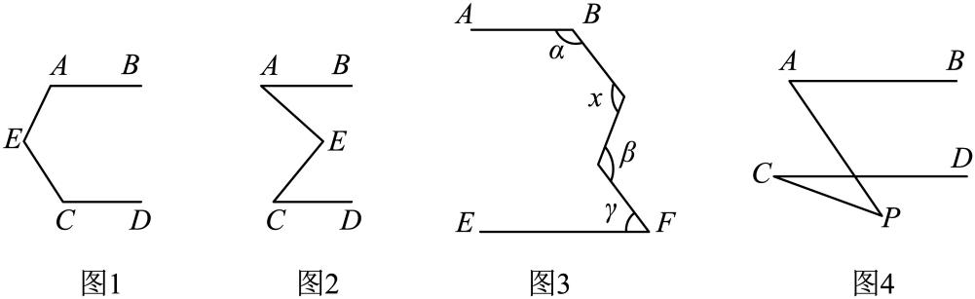
【5】①如图1，AB∥CD，则∠A+∠E+∠C＝180°；②如图2，AB∥CD，则∠E＝∠A+∠C；③如图3，若AB∥EF，则∠x=180°-∠α-∠γ+∠β；④如图4，AB∥CD，则∠A＝∠C+∠P．以上结论正确的是②③④．

解：①如图1，过点E作EF∥AB，
∵AB∥CD，
∴AB∥EF∥CD，
∴∠A+∠AEF=180°，∠C+∠CEF=180°，
∴∠A+∠AEC+∠C=∠A+∠AEF+∠C+∠CEF=180°+180°=360°，则①错误；
解：②如图2，过点E作EF∥AB，
∵AB∥CD，
∴AB∥EF∥CD，
∴∠A=∠AEF，∠C=∠CEF，
∴∠A+∠C=∠CEF+∠AEF=∠AEC，则②正确；
解：③如图3，过点C作CD∥AB，延长AB到G，
∵AB∥EF，
∴AB∥EF∥CD，
∴∠DCF=∠EFC，
由②的结论可知∠GBH+∠HCD=∠BHC，
又∵∠GBH=180°-∠ABH，∠HCD=∠HCF-∠DCF
∴180°-∠ABH+∠HCF-∠DCF=∠BHC，
∴180°-∠ABH+∠HCF-∠EFC=∠BHC，
∴180°-∠α+∠β-∠γ=∠x，故③正确；
解：④如图4，过点P作PF∥AB，
∵AB∥CD，
∴AB∥PF∥CD，
∴∠A=∠APF，∠C=∠CPF，
∴∠A=∠CPF+∠APC=∠C+∠APC，则④正确；
三：平行线中在生活上的拐点问题
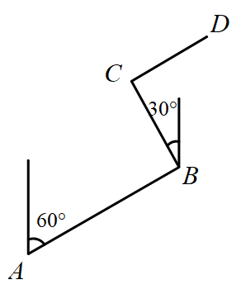
【6】幸福乡要修建一条灌溉水渠，如图，水渠从A村沿北偏东60°的方向到B村，从B村沿北偏西30°方向到C村．若水渠从C村沿CD方向修建可以保持与AB的方向一致，则∠DCB的度数为90°

解：如图，设置点M、N，根据题意有：AM∥BN，
∵CD与AB的方向一致，
∴AB∥CD，
∴∠DCB=∠CBA，
∵AM∥BN，
∴∠A+∠ABN=180°，
∵∠A=60°，∠ABN=∠ABC+∠CBN，∠CBN=30°，
∴∠ABC=90°，
∴∠DCB=90°

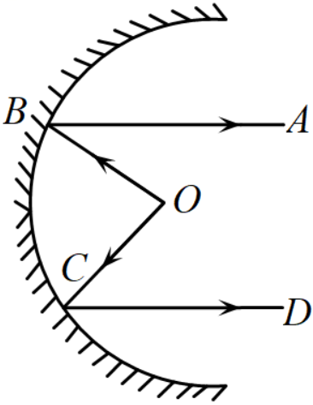
【7】如图，汽车灯的剖面图，从位于点的灯发出光照射到凹面镜上反射出的光线BA，CD都是水平线，若∠ABO=20°，∠BOC=80°，则的度数为60°．

解：如图所示，过点O作OE∥AB，
∵光线BA，VD都是水平线，
∴AB∥CD，
∴AB∥CD∥OE，
∴∠BOE=∠ABO=20°，
∴∠DCO=∠EOC=∠BOC-∠BOE=60°

七下数学月考压轴必会
平行线拐点问题常考三种模型
一：平行线中一个拐点问题
【1】如图，若AB∥CD，则∠α=130°，∠β=70°，则∠γ= 20° ．

解：如图，过点E作EF∥AB，则∠1=180°-∠α=180°-130°=50°，
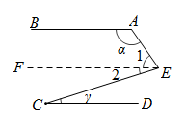
∴∠2=∠β-∠AEF=70°-50°=52°，
∵CD∥AB，
∴CD∥EF，
∴∠γ=∠2=20°

【2】如图，AB∥EF，则∠A，∠C，∠E满足的数量关系是∠A+∠C+∠E=360°．

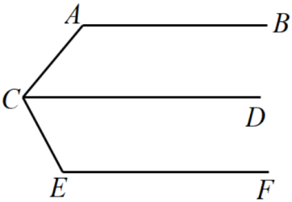
解：如下图所示，过点C作CD∥AB，
∵CD∥AB
∴∠A+∠ACD=180°（两直线平行，同旁内角互补），
∵AB∥EF，CD∥AB，
∴CD∥EF
∴∠E+∠DCE=180°（两直线平行，同旁内角互补），
∴∠A+∠ACD+∠E+∠DCE=360°
∴∠A+∠ACE+∠E=360°
∴在原图中∠A+∠C+∠E=360°
二：平行线中两点及多点拐点问题
【3】如图所示，AB∥CD、BEFD是AB、CD之间的一条折线，则∠1+∠2+∠3+∠4=540°．
解：连接BD，如图，
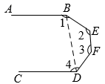
∵AB∥CD，
∴∠ABD+∠CDB=180°，
∵∠2+∠3+∠EBD+∠FBD=360°，
∴∠2+∠3+∠EBD+∠FDB+∠ABD+∠CDB=540°，
即∠1+∠2+∠3+∠4=540°．

【4】如图，直线 l₁∥l₂，若∠1=40°，∠2 比∠3 大 10°，则∠4=30°．

解：过A点作AB∥直线l₁，过C点作CD∥直线l₂，
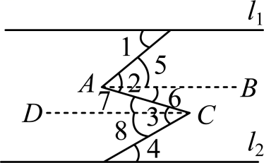
∴∠5=∠1=40°，∠4=∠8，
∵直线l₁∥l₂，
∴AB∥CD，
∴∠6=∠7，
∵∠2比∠3大10°，
∴∠2-∠3=10°，
∵∠5+∠6=∠2，∠7+∠8=∠3，
∴∠5+∠6-∠7-∠8=10°，
∴40°-∠4=10°，
解得∠4=30°．

【5】①如图1，AB∥CD，则∠A+∠E+∠C＝180°；②如图2，AB∥CD，则∠E＝∠A+∠C；③如图3，若AB∥EF，则∠x=180°-∠α-∠γ+∠β；④如图4，AB∥CD，则∠A＝∠C+∠P．以上结论正确的是②③④．

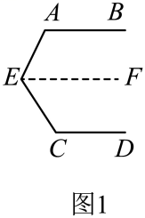
解：①如图1，过点E作EF∥AB，
∵AB∥CD，
∴AB∥EF∥CD，
∴∠A+∠AEF=180°，∠C+∠CEF=180°，
∴∠A+∠AEC+∠C=∠A+∠AEF+∠C+∠CEF=180°+180°=360°，则①错误；
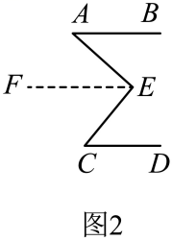
解：②如图2，过点E作EF∥AB，
∵AB∥CD，
∴AB∥EF∥CD，
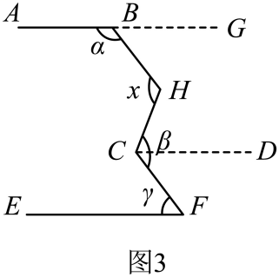
∴∠A=∠AEF，∠C=∠CEF，
∴∠A+∠C=∠CEF+∠AEF=∠AEC，则②正确；
解：③如图3，过点C作CD∥AB，延长AB到G，
∵AB∥EF，
∴AB∥EF∥CD，
∴∠DCF=∠EFC，
由②的结论可知∠GBH+∠HCD=∠BHC，
又∵∠GBH=180°-∠ABH，∠HCD=∠HCF-∠DCF
∴180°-∠ABH+∠HCF-∠DCF=∠BHC，
∴180°-∠ABH+∠HCF-∠EFC=∠BHC，
∴180°-∠α+∠β-∠γ=∠x，故③正确；
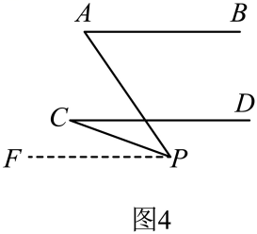
解：④如图4，过点P作PF∥AB，
∵AB∥CD，
∴AB∥PF∥CD，
∴∠A=∠APF，∠C=∠CPF，
∴∠A=∠CPF+∠APC=∠C+∠APC，则④正确；
三：平行线中在生活上的拐点问题
【6】幸福乡要修建一条灌溉水渠，如图，水渠从A村沿北偏东60°的方向到B村，从B村沿北偏西30°方向到C村．若水渠从C村沿CD方向修建可以保持与AB的方向一致，则∠DCB的度数为90°

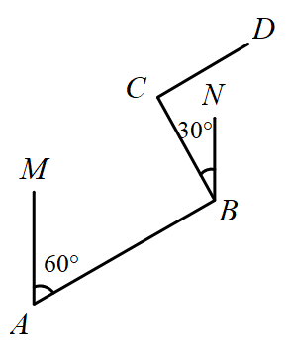
解：如图，设置点M、N，根据题意有：AM∥BN，
∵CD与AB的方向一致，
∴AB∥CD，
∴∠DCB=∠CBA，
∵AM∥BN，
∴∠A+∠ABN=180°，
∵∠A=60°，∠ABN=∠ABC+∠CBN，∠CBN=30°，
∴∠ABC=90°，
∴∠DCB=90°

【7】如图，汽车灯的剖面图，从位于点的灯发出光照射到凹面镜上反射出的光线BA，CD都是水平线，若∠ABO=20°，∠BOC=80°，则的度数为60°．

解：如图所示，过点O作OE∥AB，
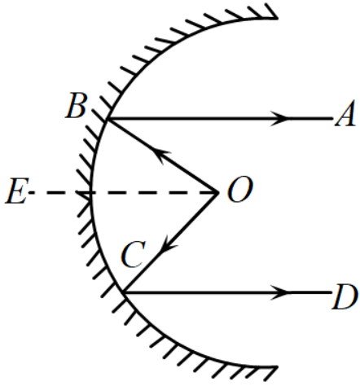
∵光线BA，VD都是水平线，
∴AB∥CD，
∴AB∥CD∥OE，
∴∠BOE=∠ABO=20°，
∴∠DCO=∠EOC=∠BOC-∠BOE=60°

